1.     Основа: пластик ПВХ, толщина 3мм (30 Х 45 см)  
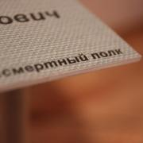                 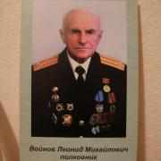  
   
2.     Изображение: самоклеющаяся матовая виниловая пленка (Orajet или другая) с полноцветной интерьерной печатью, разрешение 1440dpi на макете  
**!**Матовая пленка влагоустойчивая, но неаккуратное обращение со штендером часто оставляет заметные царапины и потертости. Если всё же царапина появилась, то сделать её менее заметнее позволит обычный грифельный карандаш ( не остро наточенный)  
   
3.     По желанию изображение ламинируется прозрачной пленкой (Orajet или другая)  
**!** Ламинация поможет защитить изображение от внешних воздействий (царапин, воды и т.д.)  
   
4.     Изображение наклеивается на основу  
**!**Избегать пузырьков  
   
5.     С обратной стороны на табличку при помощи клея Cosmofen (или аналога) клеится 2 держателя  (крепление-клипса для полипропиленовых труб)  
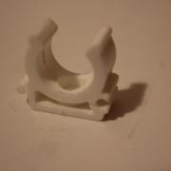                 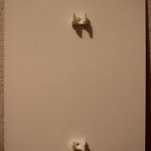  
**!**Клей быстро сохнущий и очень хваткий – желательно делать всё это в виниловых перчатках. Прежде чем приклеивать крепления, желательно предварительно ошкурить их мелкой наждачной бумагой для лучшего схватывания с поверхностью таблички ПВХ  
Используемый клей очень жидкий, поэтому лучше наносить его на саму табличку, наметив участки, на которых будут крепления. Для того чтобы держатели находились на одном уровне, лучше их не прижимая приложить к табличке и сверху выровнять полипропиленовой трубой и зафиксировать на 10-20 секунд (при этом не вставлять трубу в клипсы), убрать трубу и положить табличку на ровную поверхность до полного схватывания  
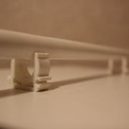  
   
6.     В держатели вставляется полипропиленовая труба для воды (длина 1,2-1,3) –  
**!**Желательно в момент самой  выдачи штендера. Так можно компактнее складывать таблички (например, в большие коробки по алфавиту), изображением к изображению (чтобы не оцарапать клипсами). Палки отдельно в связках  
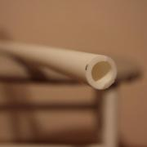             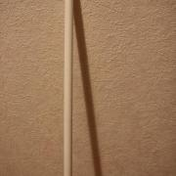             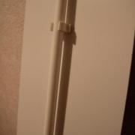  
7.      С трубы растворителем удаляются заводские штампы и надписи  
**!**На открытом воздухе в перчатках